**Министерство образования и науки Республики Казахстан**

**КГКП «Алматинский многопрофильный колледж»**

**Управления образования города Алматы**



**СОГЛАСОВАНО УТВЕРЖДАЮ**

**Председатель МЦК Зам. директора по УМР «Экономических специальностей _________ Нусипжанова Ж.Т.**

**и Дизайн»**

**___________ Амирбекова К.К. «__» _______ 20 «__»**

**«__» _______ 20 «__»**

**МЕТОДИЧЕСКАЯ РАЗРАБОТКА**

**КОНКУРСА «Маркетинговые исследования бренда фирмы. Ценовой анализ по отношению к конкурентам».**



**Дисциплины:** «Организация коммерческой деятельности», «Основы маркетинга», «Анализ рынка», «Основы логистики», «Деловая переписка и переговоры».

**Специальность:** «0513000 Маркетинг»

**Квалификация:** «051304 2 Агент коммерческий»

**Группа МГ-212Р**

Разработал(а)

Мастер п/о

Амирбекова К.К

Алматы, 2020

**План проведения конкурса**

**Тип урока:** Конкурс

**Тема конкурса:** Защита практических работ по теме:«Маркетинговые исследования бренда. Ценовой анализ по отношению к конкурентам».

**Цели конкурса:**

***Обучающая:*** Выполнение практического задания, опираясь на приобретённый теоретический учебный базис.

***Развивающая***: Адаптация профессиональных навыков в ходе выполнения и защиты работы.

***Воспитательная***: Определение и подтверждение студентами правильности в выборе своей профессии. Пробуждение дополнительного интереса в более глубоком изучении аспектов своей специальности. Стимулирование в достижении цели и успехов.

**Задачи конкурса:**

1. Ознакомить учащихся с целями и методами маркетинговых исследований, дать представления о профессии маркетолога; научить выполнять маркетинговые исследования; развивать логическое мышление и аналитические способности;

2.На основании практического задания определить уровень теоретической подготовки студентов по следующим дисциплинам: «Анализ рынка», «Организация коммерческой деятельности», «Основы маркетинга», «Деловая переписка и переговоры», «Основы логистики».

3.Закрепление теоретической базы.

**Основные понятия:** рынок, спрос, предложение, маркетинг, маркетинговые исследования, методы сбора информации, конкуренция, товарная марка, фирменный стиль, логотип, бренд, реклама, цена, swot-анализ, ценовой анализ.

**Участники:** студенты специальности 0513000 «Маркетинг» (по отраслям).

**Время проведения конкурса:** 80 мин.

**Место проведения:** кабинет №204

**Материально-техническое оснащение:**

1. Электронная доска

2. Персональный компьютер

3. Практические работы (На основании опережающего задания)

4. Электронные слайд-презентации (На основании опережающего задания)

**I. Организационная часть** – 5 мин. (Мастер п/о Амирбекова К.К.)

1) Организация участников конкурса, вступительное слово мастера п/о;

2) Предоставление членов жюри участникам конкурса;

3) Освещение цели конкурса;

4) Ознакомление жюри и участников с планом проведения конкурса и критериями оценок;

5) Жеребьевка участников конкурса, по результатам которой определится порядок выступлений в первом и во втором этапе.

**II. Практическая часть**

**Тема:** «Маркетинговые исследования бренда фирмы. Ценовой анализ по отношению к конкурентам»

**План проведения конкурса**

**I-й этап конкурса**

1. «Определение рассматриваемого бренда; выбор фирмы для выполнения практической работы по раскрытию темы: работа «в поле» (сбор материала); выполнение практической работы и презентации к ней».

2. «Промежуточная защита практических работ на основании презентаций.

3. Оппоненты задают вопросы «на засыпку» участникам конкурса по завершению защиты практических работ на основании презентаций.

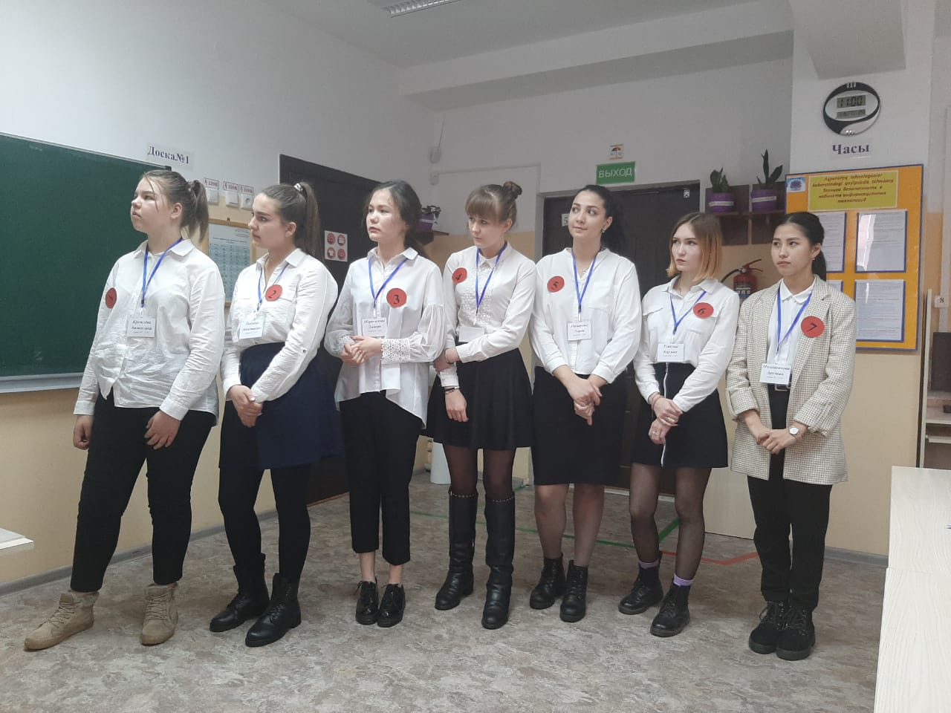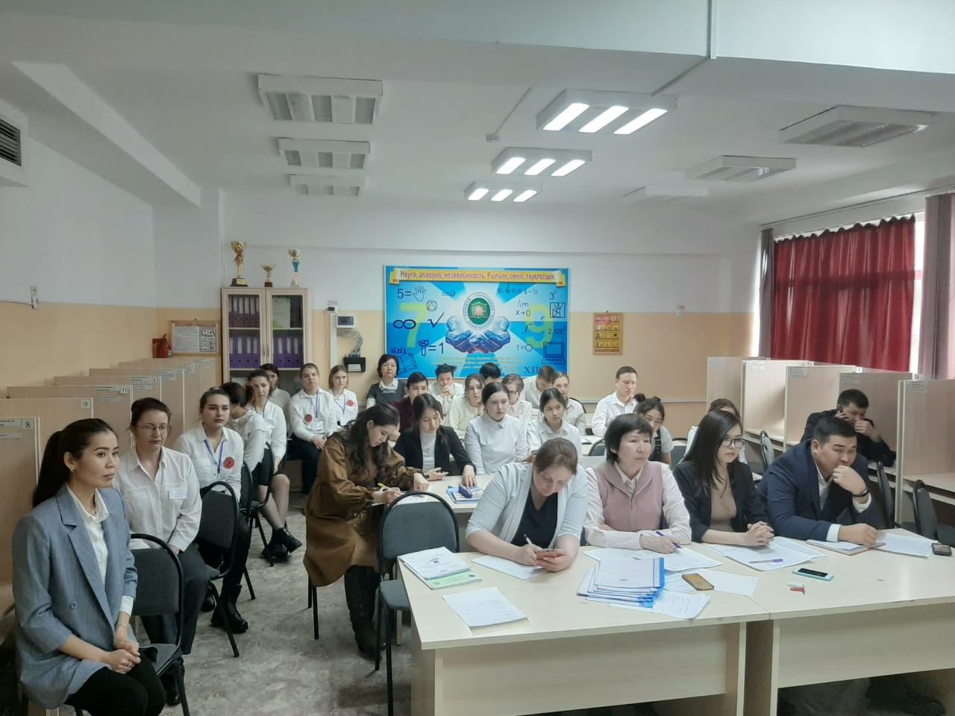

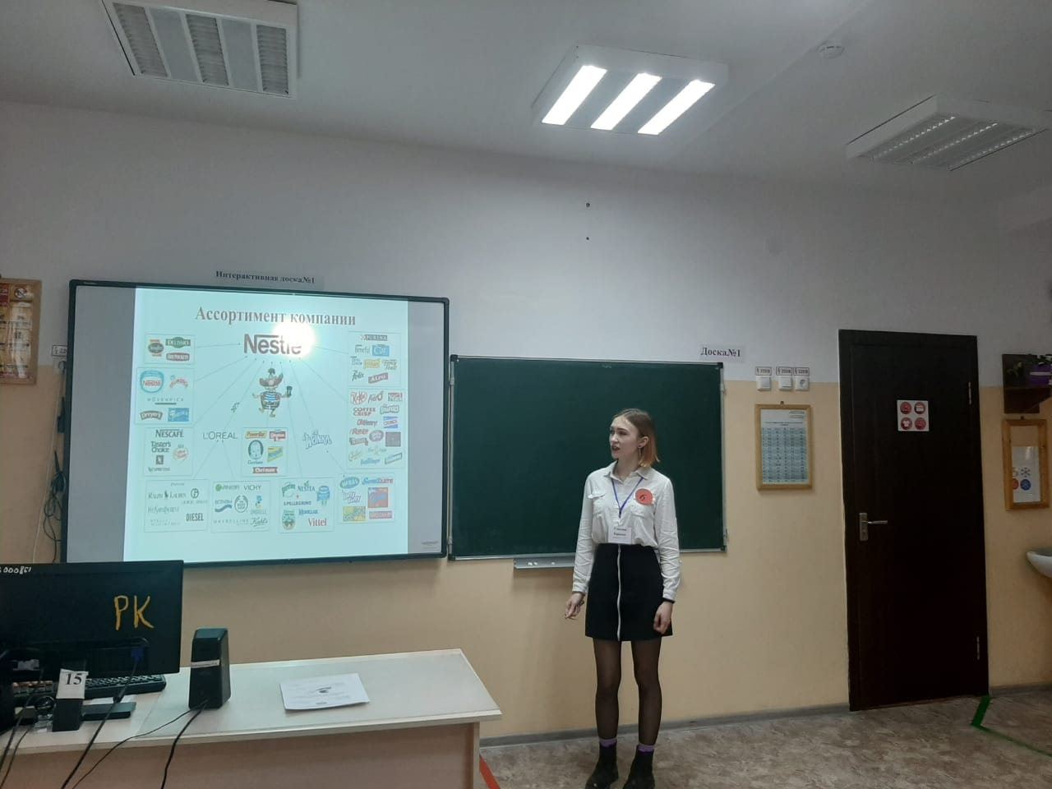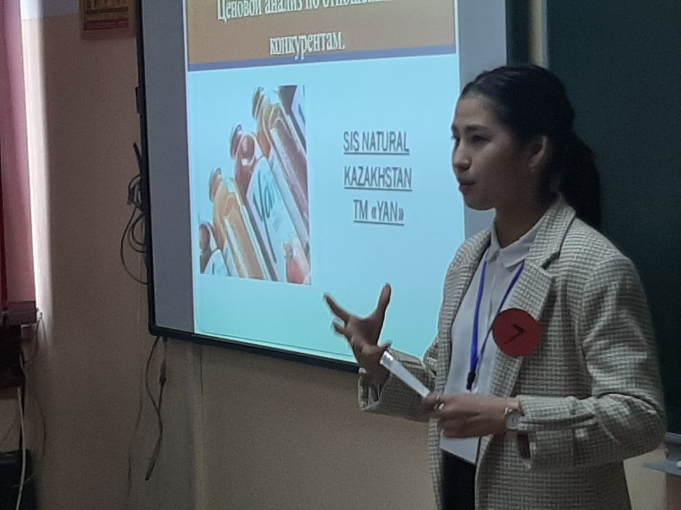

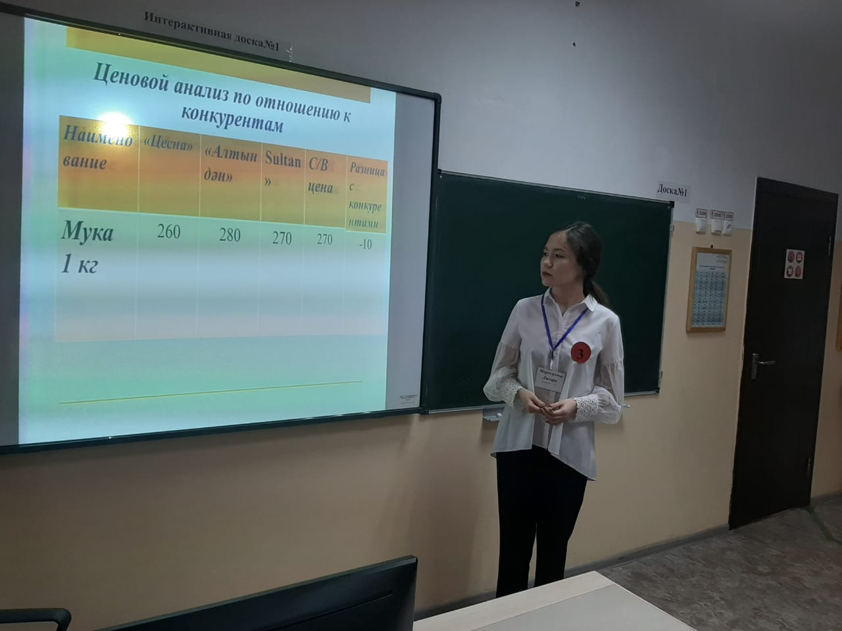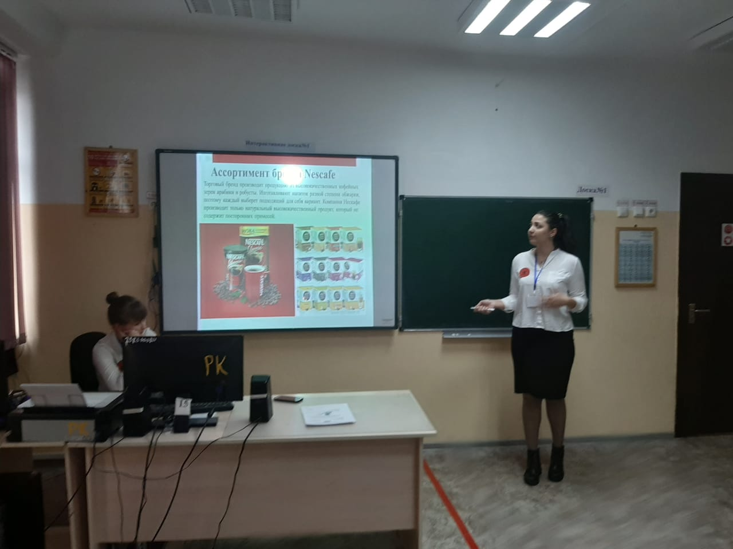

**II-й этап конкурса**

Интеллектуальная викторина 25 вопросов по 5 категориям (спец. дисциплин).

Категории спец. дисциплин: «Основы маркетинга», «Организация коммерческой деятельности», «Анализ рынка», «Основы логистики», «Деловая переписка и деловые переговоры». В викторине у каждого вопроса своя цена в баллах от 10 до 50. Каждый участник по очереди выбирает категорию вопроса и цену вопроса в этой категории. На раздумье вопроса дается 10 секунд. При неполном ответе участник получит половину стоимости вопроса, в свою очередь соперники могут ответить или дополнить ответ, подняв первым руку и при этом получают (половину стоимости вопроса).

Для участия в викторине необходим широкий кругозор, знания, полученные в ходе изучения специальных дисциплин, дополнительных занятиях и общая эрудиция. В ходе викторины  обучающиеся приобретают навыки общения, навыки поведения в затруднительной ситуации, активизируется долговременная память, активность обучающихся, способность переключать внимание с одного учебного предмета на другой. Повышается эрудиция, как игроков, так и зрителей.

Вопросы с ответами интеллектуальной викторины по спец. дисциплинам.

|  |  |  |
| --- | --- | --- |
| **Основы маркетинга** | | |
| **Вопрос** | **Цена вопроса** | **Ответ** |
| 1.Что такое цена? | 10 | Это денежное выражение стоимости. |
| 2.Сегментация рынка это? | 20 | Деление любого рынка на отдельные части (сегменты) с учетом множества критериев и факторов. |
| 3. Перечислите признаки, используемые для сегментирования потребителей на рынке товаров и услуг? | 30 | Географический; демографический; психографический; поведенческий. |
| 4.Из чего состоит комплекс маркетинга 4P | 40 | • product  • price  • place  • promotion |
| 5.При разработке товара необходимо учитывать особенности его жизненного цикла, который состоит из сколький стадий? | 50 | Внедре­ния, роста, зрелости, спада. |

|  |  |  |
| --- | --- | --- |
| **Анализ рынка** | | |
| **Вопрос** | **Цена вопроса** | **Ответ** |
| 1.Что такое рынок? | 10 | Это место, где происходит сделка между продавцом и покупателем |
| 2.Что является главными действующими целями на рынке, взаимодействие которых определяет, что и в каком количестве производить и по какой цене реализовать? | 20 | Спрос и предложение |
| 3. Что означает эффект престижного спроса или эффект Веблена? | 30 | Он связан с демонстративным, престижным потреблением (антиквариат, продукцию престижных часовых фирм), которые человек приобретает ради демонстрации своего социального статуса и величины доходов. |
| 4.Анализ рынка это? | 40 | Сбор данных и их интерпретация для того, чтобы выяснить место компании или продукта на рынке |
| 5.Перечислите рынки, классифицируемые по критерию типа конкуренции? | 50 | Рынок конкуренции чистой  Рынок конкуренции монополистической Рынок конкуренции олигополистической Рынок чистой монополии |

|  |  |  |
| --- | --- | --- |
| **Организация коммерческой деятельности (ОКД)** | | |
| **Вопрос** | **Цена вопроса** | **Ответ** |
| 1.Коммерческая деятельность это? | 10 | Торговый процесс по осуществлению актов купли-продажи с целью получения прибыли. |
| 2.Рыночная деятельность по своей цели подразделяется на? | 20 | Коммерческую деятельность и  Некоммерческую деятельность |
| 3.Основные принципы маркетинговых исследований? | 30 | Научность, системность, комплексность достоверность, объективность, эффективность |
| 4.Перечислите виды предпринимательской деятельности? | 40 | Производственная, коммерческая, финансовая, консультативная. |
| 5.Кто такие посредники? | 50 | Юридическое или физическое лицо, цель которого состоит в оказании услуг по совершению коммерческих, финансовых операций. |

|  |  |  |
| --- | --- | --- |
| **Основы логистики** | | |
| **Вопрос** | **Цена вопроса** | **Ответ** |
| 1.На какие группы делятся посредники? | 10 | Независимые оптовые посредники, маклеры (дилеры, независимые розничные торговцы, агенты, брокеры и комиссионеры. |
| 2.Логистический цикл это? | 20 | (цикл выполнения заказа, или функциональный цикл) - это промежуток времени между подачей заказа и доставкой заказанной продукции или сервиса конечному потребителю. |
| 3.Что является основным объектом исследования, управления и оптимизации в логистике? | 30 | Материальный поток |
| 4.Перечислите основные функциональные области логистики? | 40 | Закупочная логистика  Производственная логистика  Распределительная логистика  Транспортная логистика  Информационная логистика |
| 5.Назовите основные признаки, по которым оценивают поставщиков? | 50 | Цена поставляемой продукции; качество поставляемой продукции; сроки поставок. |

|  |  |  |
| --- | --- | --- |
| **Деловая переписка и переговоры** | | |
| **Вопрос** | **Цена вопроса** | **Ответ** |
| 1.В чем заключается главная задача деловой беседы? | 10 | Убедить партнера принять конкретные предложения |
| **2.Коммерческое предложение** это? | 20 | Это маркетинговый инструмент, который отправляется адресату регулярной или электронной почтой с целью получить отклик. |
| 3.Переговоры это? | 30 | Это один из многочисленных видов взаимодействия между людьми. |
| 4.Главная цель переговоров | 40 | Прийти к взаимовыгодному решению, избегнув конфликта. |
| 5.Перечислите виды переговоров | 50 | Официальные, неофициальные, внутренние, внешние. |

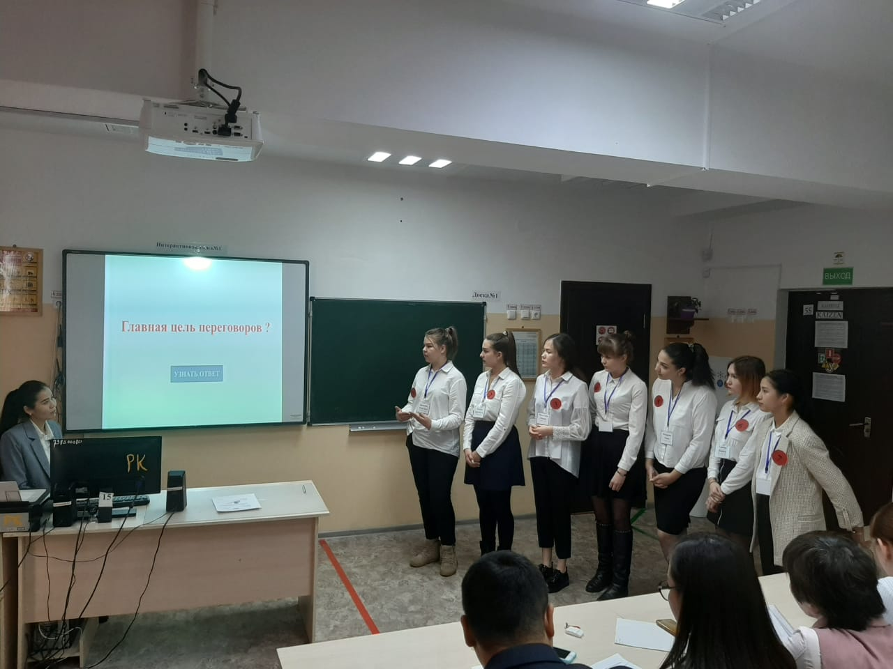



**III – й этап конкурса**

**Игра с оппонентами**

Применение интернет – инструмента **«Quizizz»** для оценивания теоретических и практических знаний учащихся по данной теме практического задания. В викторине задано 15 вопросов. Преподаватель создает викторину в своём компьютере, а студенты могут отвечать на вопросы со своих мобильных устройств. Очки начисляются за правильные ответы. Студенты могут присоединиться к викторине, перейдя по ссылке и введя код, присвоенный игре. На своём мобильном устройстве студент увидит случайную последовательность вопросов и будет работать с тестом в свойственном для себя темпе. Преподаватель может отслеживать работу каждого студента и получать полную картину работы группы.

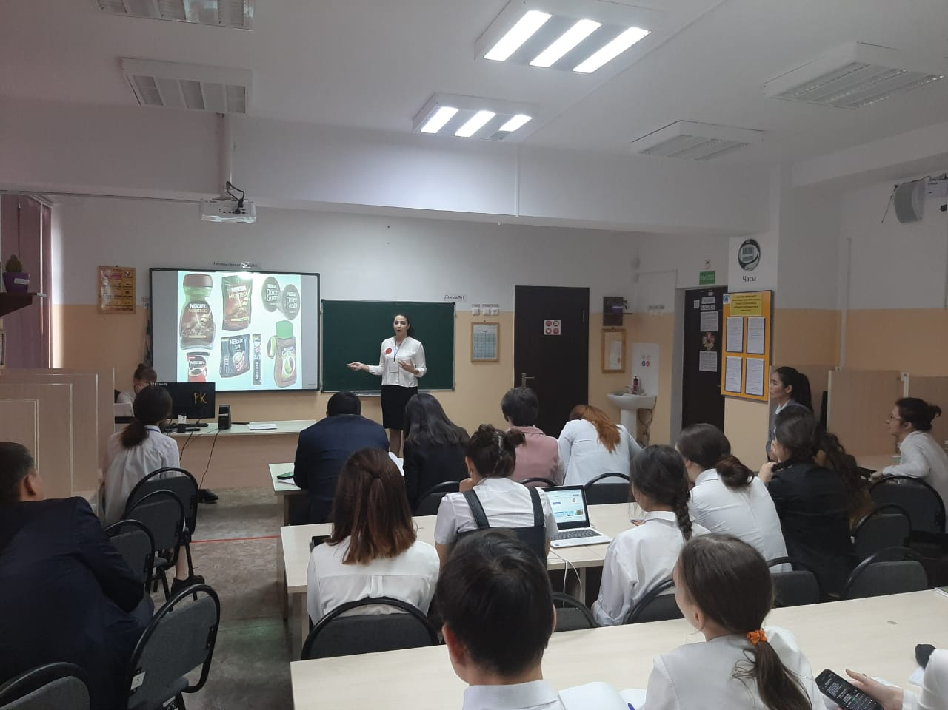

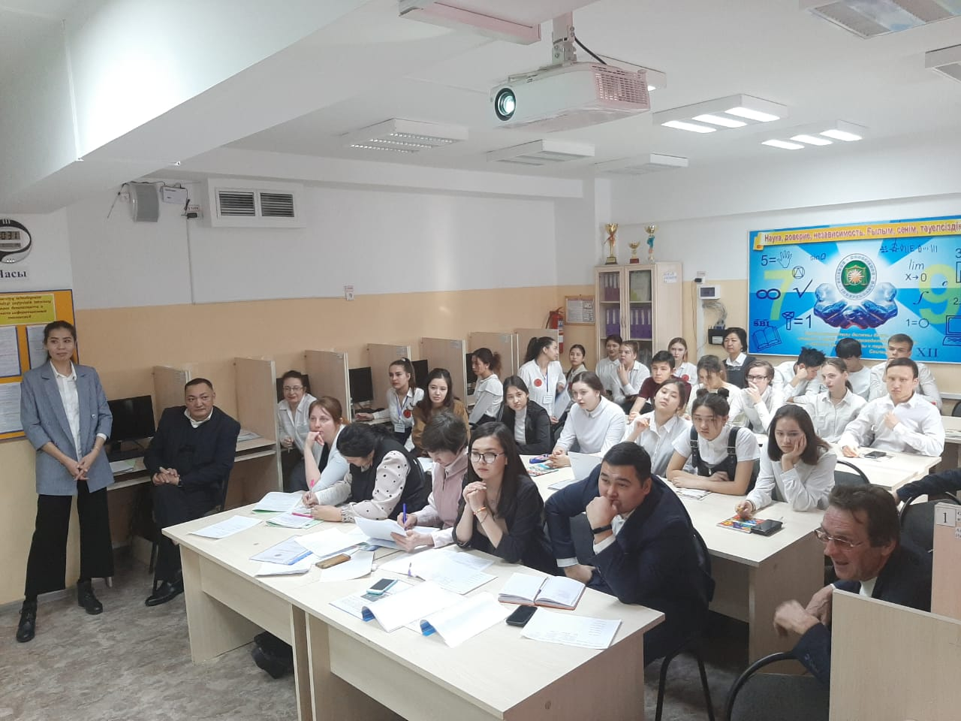

**1.Технологическая основа практической работы**

Тема: «Маркетинговые исследования бренда фирмы. Ценовой анализ по отношению к конкурентам»

критерии оценки (до 10 баллов):

а) структура построения практической работы (выдерживание графических и технических стандартов);

б) содержательная основа работы (краткость и полнота раскрытия темы).

**2.Защита практической работы на основании подготовленной презентации**

(до 5 минут)

критерии оценки (до 10 баллов):

а) краткость и полнота раскрытия темы;

б) ораторское искусство, доступность в восприятии;

**3.Техническая составляющая презентаций**

критерии оценки (до 10 баллов):

а) сопровождающая эффективность определения и раскрытия темы;

б) исполнительский дизайн и оформление;

**4. При защите презентации студентами своих работ необходимо учитывать:**

1) Внешний вид;

2) Структуру построения речи;

3) Аргументированность в определениях;

4) Умение перехода к диалогу по теме.

**Заключительная часть и подведение итогов**

1) Резюме по общим результатам;

2) Объявление результатов конкурса.

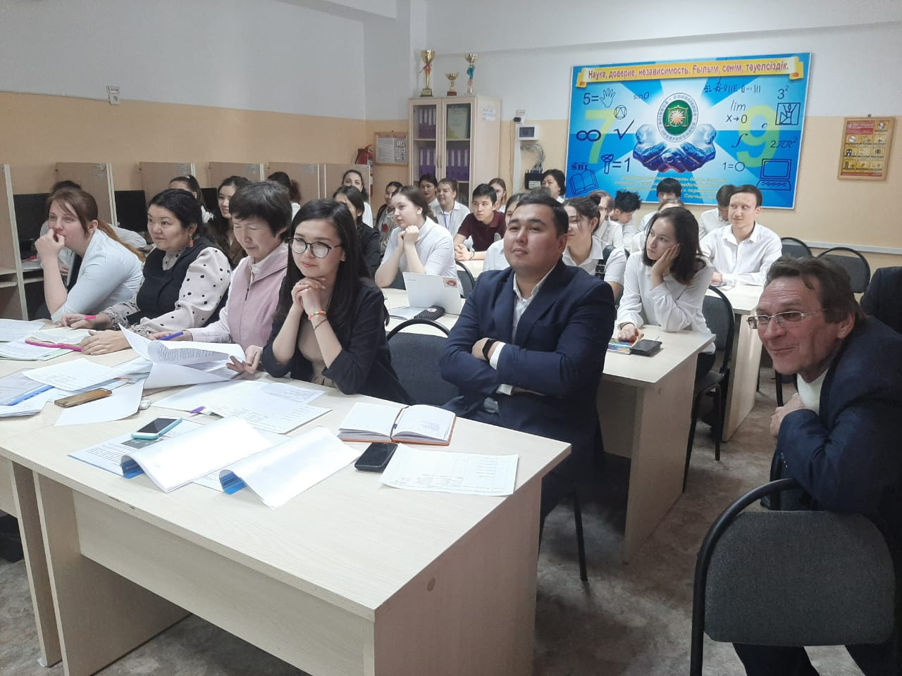

Мастер производственного обучении __________ Амирбекова К.К.